教职工离校业务线上办理使用说明
----发起申请
访问方式：校园内网访问。
注意事项：推荐使用火狐、谷歌、360（极速模式）最新版浏览器。否则不排除因浏览器不兼容而产生异常状况。如果使用360浏览器，请按照下图将浏览器切换为极速模式：
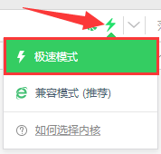
教职工离校业务线上办理流程：
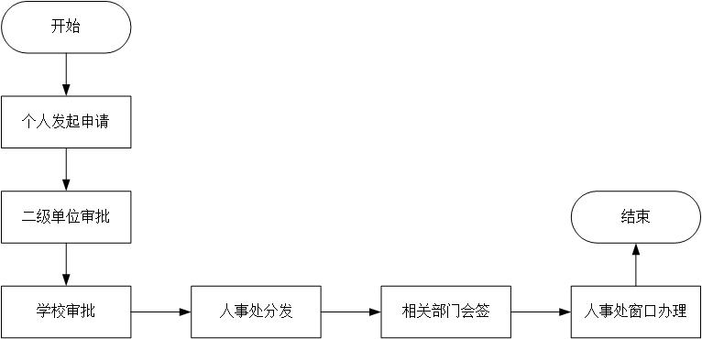

- 人事服务系统登录
个人访问哈尔滨工业大学人事服务系统：www.rsfw.hit.edu.cn，登录统一身份认证，忘记密码可以拨打86414659进行咨询。
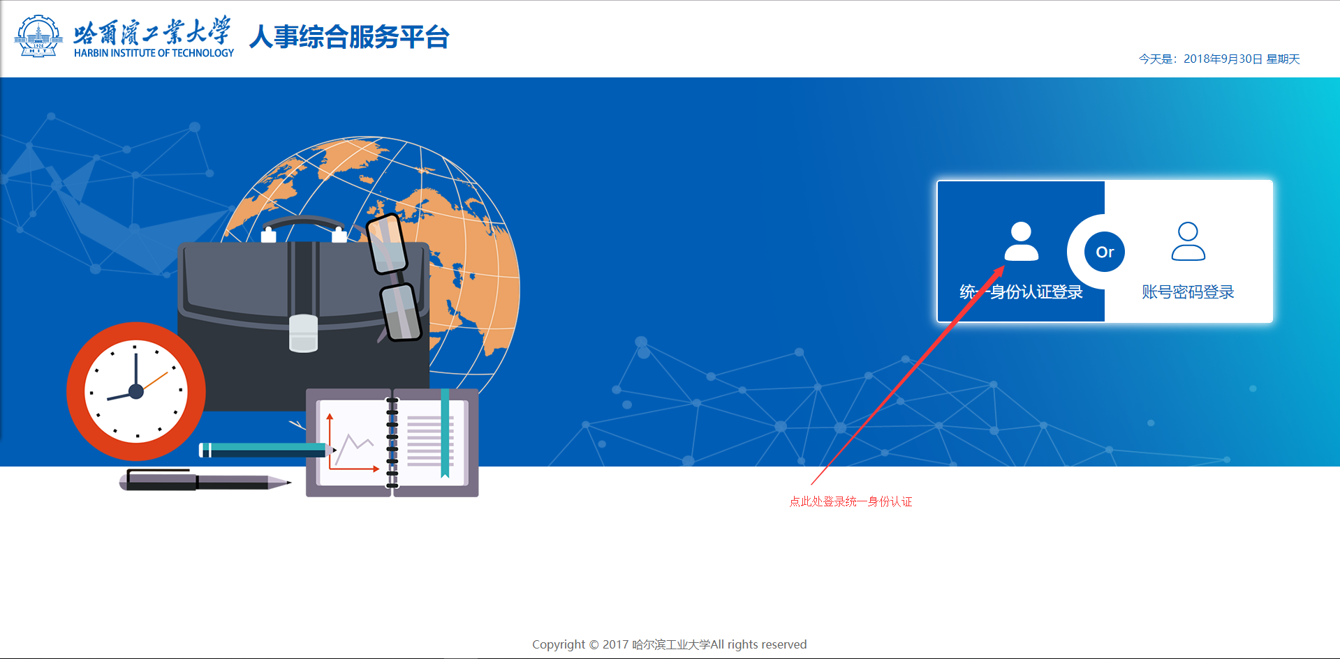

- 填写个人信息并上传已审批完成的调出申请表后点击提交
